
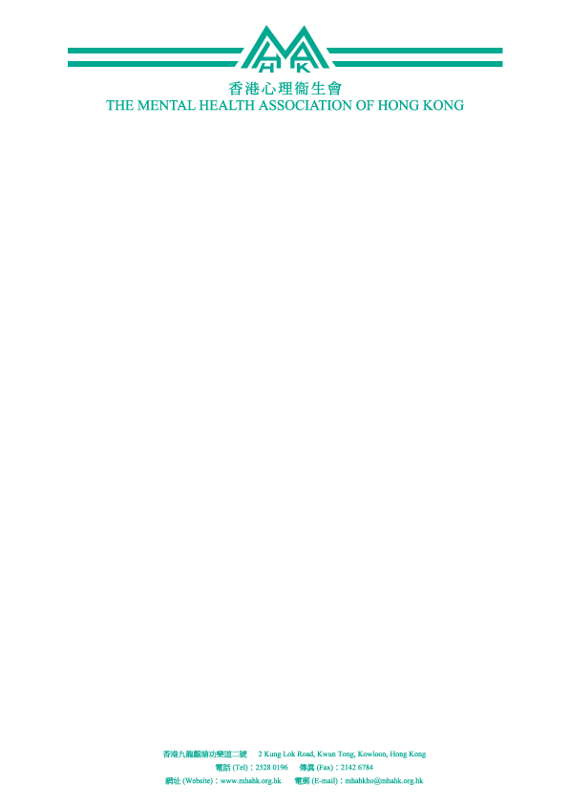

敬啟者：

2008年12月20日
賣旗日義工招募
關顧殘疾人士 推廣精神健康

香港心理衞生會是一個以推廣心理衞生為主的社會服務團體。五十多年來，本會致力促進社會大眾對心理健康的認識和關注。同時亦為弱智人士及精神病康復者提供直接的康復服務，包括中途宿舍、支援性宿舍、特殊學校、日間中心、續顧服務、展能中心、庇護工場、弱智人士宿舍、輔助就業、義務工作及輔導服務等。此外，本會教育中心亦提供電話熱線及心理輔導服務，並定期舉辦大型展覽，公開講座、研討會，綜合活動，及印製心理健康宣傳刊物；以多元化的方式為弱能人士、精神病康復者及市民大眾提供適切的服務。

本會今年度的賣旗籌款定於二零零八年十二月二十日(星期六)在九龍區舉行；希望藉此籌集經費，繼續支援部份資源不足及未獲政府資助的服務，此等服務包括教育中心服務及為精神病康復者而設的支援性宿舍等。

素仰 貴校/機構熱心公益，身體力行，現奉函懇請協助招募義工參與賣旗活動。如蒙俯允，不勝銘感。敬請將有關回條填妥，傳真或寄回本會。

如有垂詢，請致電2952 2627與張姑娘聯絡。

有勞之處，謹此致謝！

此致

二零零八至零九年度籌款委員會主席
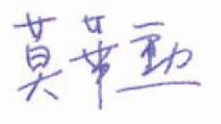

(莫華勳先生)


二零零八年 十一 月 四 日
檔案編號：106/08
心理健康之星
歐陽震華先生

致：香港心理衞生會
九龍觀塘功樂道二號
電話：2528 0196
傳真：2142 6784
香港心理衞生會
二零零八年十二月二十日(九龍區賣旗日)
義工招募回條

□ 我們將會為香港心理衞生會二零零八年十二月二十日賣旗日招募義工
□ 預計參加人數約為 人
□ 擬選擇之賣旗地區(九龍區內)
第一選擇： 第二選擇：

K01 | 觀塘 | K07 | 樂富、九龍塘 | K13 | 土瓜灣、九龍城
K02 | 藍田、油塘 | K08 | 旺角、太子 | K14 | 大角咀
K03 | 牛頭角、九龍灣 | K09 | 油麻地 | K15 | 石硤尾、大坑東
K04 | 彩虹、坪石 | K10 | 尖沙咀、佐敦 | K16 | 深水埗、長沙灣
K05 | 鑽石山、慈雲山 | K11 | 紅磡 | K17 | 荔枝角、美孚
K06 | 黃大仙、新蒲崗 | K12 | 何文田 | K18 | 其他

□ 我們將協助招募義工，但現時未能確定人數，將容後再覆。
□ 我們現捐款金額 支持香港心理衞生會的工作。
(請將捐款存入恆生戶口388-103301-001或附上支票，抬頭人為「香港心理衞生會」)。
□ 我們未能派出義工協助賣旗。

聯絡資料：
機構/學校名稱：(中文)
(英文)
地址：
送旗袋地址：
電話：
傳真：
負責人：
職位：
簽署：
日期： (機構蓋章)

備註 (1) 賣旗義工必須年滿14歲。
(2) 本會將為所有賣旗義工購買意外保險。
(3) 請將此回條傳真或郵寄至本會。

